Муниципальное казенное общеобразовательное учреждение

«Средняя общеобразовательная школа с. Макарово»

Выполнила: Учитель математики

Потапова Галина Сергеевна

Февраль, 2013 г.

**Цель:**

* Формировать умение использовать полученные знания при решении нестандартных задач;
* Новизна упражнений в использовании нематематической информации;
* Разнообразие форм подачи условия (таблицы, схемы, программы, магические квадраты, блок-схемы, лабиринты, удивительные квадраты);
* Задания направлены на развитие логического мышления, математической речи , « умения объяснять «что?», «почему?», «как?».
* Направлено на воспитание у учащихся любознательности, стремления познавать новое, расширение кругозора.
* Воспитывать интерес к предмету, чувство коллективизма, здорового соперничества.

План занятия

**1. Организационный момент**

* Объяснения темы, постановка целей занятия
* Объяснение условия проведения занятия

**2. Основная часть**

* Проведения занятия «»В мире животных»

**3. Подведение итогов занятия**

**Ход занятия**

- Здравствуйте, ребята! Садитесь. Какое сегодня число? Какой день недели? Посмотрите, все ли готовы к занятию?

Данное занятие мы проведем в необычной форме под название «В мире животных»

И первое животное у нас в гостях на занятии Бобр.

В нашей стране водится много бобров, Бобр – крупный грызун, ведет полуводный образ жизни, обитает по лесным рекам, сооружает из ветвей и ила домики, поперек реки делает плотины длиной 5 – 6 м.

**Задание 1.** Узнайте длину тела бобра ( в дециметрах). Поможет вам удивительный квадрат

|  |  |  |
| --- | --- | --- |
| 5,9 | 6,3 | 3,6 |
| 2,3 | 2,7 | 0 |
| 3,7 | 4,1 | 1,4 |

1. Из первой строки выберите наименьшее число.

2. Из второй строки выберите наибольшее число.

3. Из третьей строки выберите не наименьшее и не наибольшее число.

4. Найдите сумму выбранных трех чисел – и вы получите ответ на вопрос.

(3,6+2,7+3,7=10, длина тела бобра 10 дм)

5. 10 дм – сколько это сантиметров? Сравните длину тела бобра со своим ростом.

6. Из каждой строки и каждого столбца выберите по одному числу, найдите сумму этих чисел.

7. Найдите сумму чисел по главной диагонали. Что вы заметили? Сделайте вывод.

**Задание 2.** Узнайте массу бобра ( в килограммах)

: 4 = : 4 = *кг* 8 * 207 =

- 1500 = + 81 =

1. Как называются геометрические фигуры, используемые в этом задании? Какая фигура лишняя? Почему?

2. Используя результаты вычислений, ответьте на вопросы.

* На сколько 100 больше 39?
* Во сколько раз 25 меньше 100?
* На сколько надо умножить 39, чтобы получить 156? Чему равно частное от деления 1656 на 8?

Очень ценятся мех и кожа. Из жира бобра изготовляют лекарство.

**Задание 3.** Узнайте, сколько стоит 100г жира бобра (в рублях). Ответить поможет вам блок-схема.

***32***

* **5**

**- 106**

**> 100**

**: 4**

**+ 9**

Итак, 100 г жира стоят 50 руб. Сколько стоит 1 кг? Сколько жира можно купить на 1 руб.?

Объясните прием вычисления (32*5=160; 160-106=54; 54<100; 54 * 5= 270; 270 – 106 =164; 164 > 100; 164 :4 = 41; 41 + 9 = 50. Ответ: 50 руб.)

Бобр – отличный пловец и ныряльщик, несколько минут он может находиться под водой.

**Задание 4:** В строки таблицы впишите названия чисел: 900, 600, 1000, 500. В одном из столбцов прочтите название числа, указывающего, сколько минут бобр может находиться под водой.

|  |  |  |  |  |  |  |  |  |  |  |  |
| --- | --- | --- | --- | --- | --- | --- | --- | --- | --- | --- | --- |
|  |  | |  | |  | |  | |  | |  |
|  | |  | |  | |  | | |  |  | |  |  | |  | |
|  | | |  |  |  | |  | |  | |
|  | |  | |  | |  |  | | |  |  |  | |

5 минут – сколько это секунд? Какую часть 5 мин составляют от 1 ч?

Второе животное угадайте, какое крупное наземное животное?

( Африканский слон)

**Задание 1:** Узнайте высоту и длину тела ( в сантиметрах) африканского слона и его массу ( в килограммах)

- 60 * 100

125

* 4 + 25 *5 +60 -2000 -5000

- + - +

см см кг

Выразите высоту и длину тела слона в метрах и сантиметрах, массу тела ( в килограммах).

Объясните, как из 500 вычесть 1; 65 умножить на 5; к 325 прибавить 125; как умножить на 100?

Масса новорожденного слоненка в 60 раз меньше массы взрослого слона. Найти массу новорожденного слоненка. На сколько килограммов масса взрослого слона больше массы новорожденного слоненка?

На земном шаре обитают птицы – безошибочные составители прогноза погоды на лето. Название этих птиц зашифровано примерами.

Применяя прием последовательного деления, найдите частные: 450:18; 420:28; 360:8; 2100:15; 600:25; 425:25; 490:14.

Заменив частные буквами, вы прочтете название птиц-метеорологов.

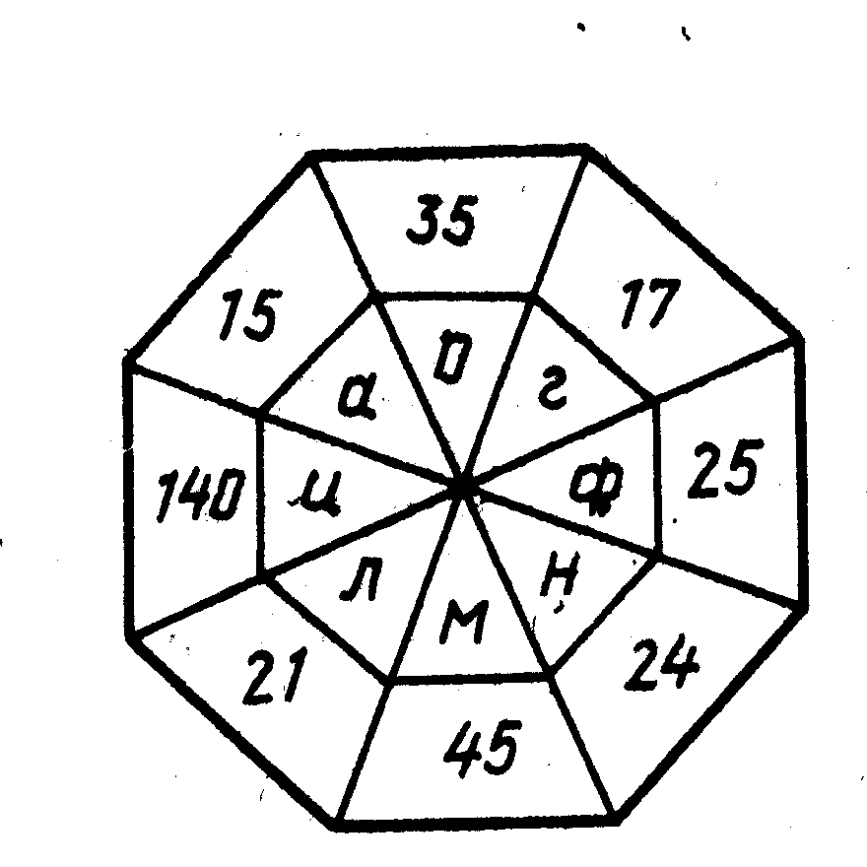

Фламинго из песка строят гнезда в форме усеченного конуса, в верхнем основании делают углубления, в которые откладывают яйца. Высота гнезда зависит от того, каким будет лето: сухим или дождливым. Если лето ожидается дождливым, то гнезда строятся высокими, чтобы их не могла затопить вода, если засушливым то более низкими.

Объясните, как, применяя прием последовательного деления, найти частное: 450:18; 2100:15.

На островах Тихого океана живут черепахи-гиганты. Они такой величины, что дети могут кататься, сидя у них на панцире.

Узнать название самой крупной в мире черепахи поможет нам следующее задание.

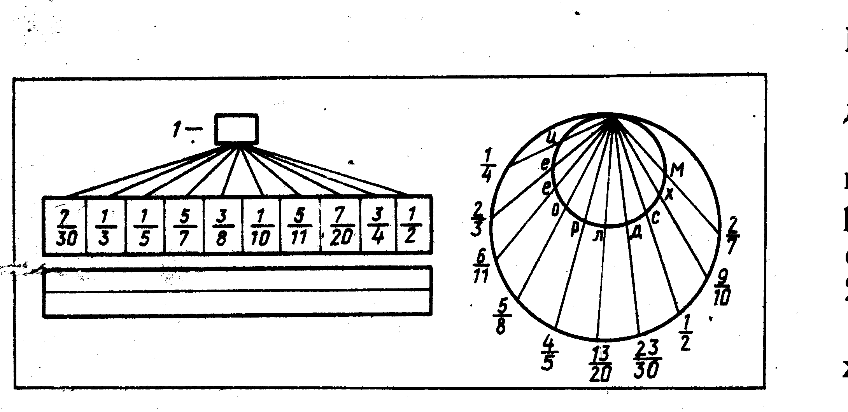

Черепаха-дермохелис прекрасно плавает, ее конечности превратились в ласты. Из панциря черепахи делают украшения, а яйца и мясо идет в пищу.

Решите уравнение – и вы узнаете массу черепахи-дермохелис (в килограммах)

8 * *х* – 3683 = 1117

600 кг – сколько это тонн? Какую часть 600 кг составляют от 1 т?

Какой из указанных зверей самый крупный и самый сильный?

Леопард – 0,9. Гепард – 9,9. Тигр – 2,8. Рысь – 1.24.

Проверьте свою догадку выполнением следующего задания.

Вычислите произведение 28 * 34. Используя полученный результат, запишите значения выражений, не выполняя указанных в них действий: 2,8 *34; 28 * 0,34; 952:34; 95,2:2,8; 9,52:3,4; 280*3,4.

Наименьшее из полученных значений подскажет вам ответ на вопрос.

Тигр – самый крупный и самый сильный из названных зверей. Ударом лапы он может свалить оленя, лося, переплыть с убитым кабаном бурную реку.

Спасибо за работу на занятии!

Я благодарю Вас за активное участие на занятии «В мире животных» Надеюсь, что оно прошло для Вас с пользой